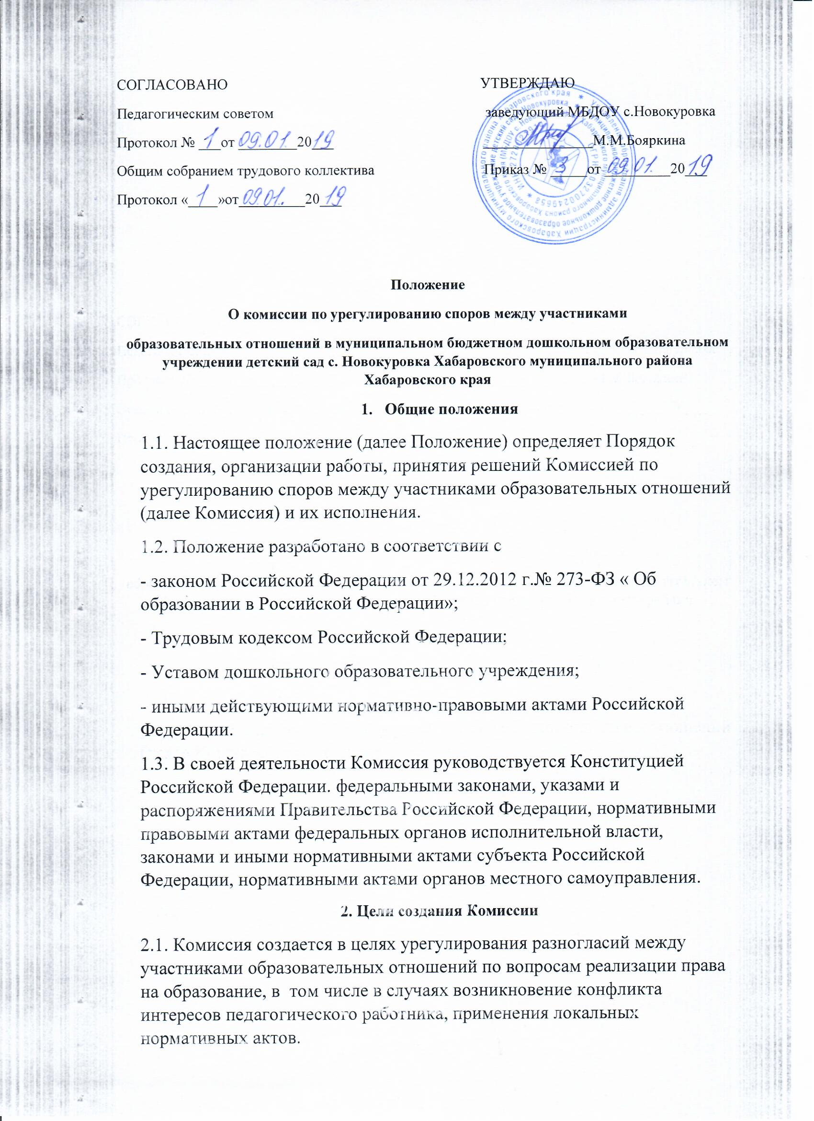

3. Компетенция и функции Комиссии

3.1.К компетенции Комиссии относятся следующие функции:
3.1.1. Рассмотрение и урегулирование разногласий, спорных, конфликтных ситуаций между участниками образовательных отношений, связанных с вопросами объективности промежуточной и итоговой оценки уровня развития воспитанника;
3.1.2. Рассмотрение и урегулирование разногласий и спорных вопросов между участниками образовательных отношений, связанных с принятием и применением локальных нормативных актов дошкольного образовательного учреждения, образовательных программ, учебных планов;
3.1.3. Рассмотрение и урегулирование вопросов в случаях возникновения конфликта интересов педагогического работника;
3.1.4. Заслушивание, рассмотрение письменных обращений, заявлений, объяснений, доводов, доказательств, иных аргументов при рассмотрении и урегулировании разногласий, споров и конфликтов между участниками образовательных отношений;
3.1.5. Приглашение и заслушивание любых необходимых лиц с целью всестороннего и объективного рассмотрения и урегулирования разногласий, споров и конфликтов между участниками образовательных отношений.
3.1.6. Рассмотрение и урегулирование разногласий, споров и конфликтов во взаимоотношениях между участниками образовательных отношений;
3.1.7. Изучение необходимых документов и при необходимости запрашивание дополнительной информации, материалов, справочной литературы с целью объективного и всестороннего рассмотрения и урегулирования разногласий, споров и конфликтов во взаимоотношениях между участниками образовательных отношений;
3.1.8. Принятие решений по рассматриваемым вопросам реализации права на образование и контроль за их исполнением.

4. Состав Комиссии и организация ее работы

4.1.В дошкольном образовательном учреждении Комиссия создается из равного числа представителей родителей (законных представителей) воспитанников, работников организации, осуществляющей образовательную деятельность.
4.2. Комиссия состоит из председателя, заместителя председателя, секретаря и членов комиссии. Персональный состав Комиссии формируется с учетом мнения совета родителей, а также представительных органов работников этой организации (при их наличии) и утверждается приказом руководителя дошкольного образовательного учреждения.
4.3.Председателем комиссии является руководитель дошкольного образовательного учреждения.
4.4.Заместитель председателя и секретарь Комиссии назначаются с учѐтом мнения с учетом мнения совета родителей, а также представительных органов работников этой организации (при их наличии).
4.5.Председатель Комиссии несѐт ответственность за деятельность Комиссии, своевременность, обоснованность и объективность принятых Комиссией решений.
4.6.В состав Комиссии включается заместитель руководителя дошкольного образовательного учреждения.
4.7.Секретарь Комиссии осуществляет следующие функции:
- регистрацию в специальном журнале поступивших в Комиссию устных и письменных заявлений, жалоб и обращений;
- подготовку материалов для заседания Комиссии;
- уведомление членов Комиссии о дате и времени проведения заседания Комиссии;
- приглашение необходимых для работы Комиссии лиц;
- оформление решений Комиссии и ведение специального журнала, в котором учитываются принятые решения Комиссии (далее - журнал);
- организацию хранения материалов работы Комиссии;
- в срок до 30 декабря представляет руководителю дошкольного образовательного учреждения отчет о проделанной Комиссией работе за год.
4.8.Заседания Комиссии проводятся по решению председателя Комиссии, а в его отсутствие заместителя председателя, на основании поступивших в комиссию заявлений, обращений, сведений о возникновении (в том числе о возможном возникновении) разногласий, споров, конфликтов между участниками образовательных отношений.
4.9. Заседания Комиссии могут проводиться по требованию любого члена Комиссии.
4.10. На заседания Комиссии при необходимости могут быть приглашены любые заинтересованные лица и стороны, а так же иные необходимые лица.
4.11. Срок рассмотрения поступивших в Комиссию обращений не превышает 15 дней. В отдельных случаях срок может быть продлен до 30 дней, о чем заявитель уведомляется в письменной форме секретарем Комиссии.

5. Решение комиссии

5.1. Комиссия принимает решения, направленные на урегулирование разногласий между участниками образовательных отношений по вопросам реализации права на образование, в том числе в случаях возникновения конфликта интересов педагогического работника, применения локальных нормативных актов.
5.2. Принимаемые Комиссией решения касаются вопросов реализации права на образование, в том числе отмены или внесения необходимой коррекции в локальные нормативные акты образовательного учреждения; принятия мер по предотвращению конфликта интересов педагогического работника, а так же иных рассматриваемых вопросов.
5.3. Решение Комиссии считается принятым, если его поддержало не менее чем две трети членов Комиссии.
5.4.Решение Комиссии оформляется в виде протокола, который содержит следующие сведения:
- дата проведения заседания Комиссии;
- список членов Комиссии, присутствовавших на заседании;
- перечень обсуждаемых вопросов;
- решения Комиссии и его обоснование.
5.5.Протокол заседания Комиссии подписывает председатель Комиссии, а в его заместитель председателя, и секретарь Комиссии.
5.6.Секретарь Комиссии вносит принятое решение в соответствующий журнал.
5.7.Протоколы решений Комиссии подлежат хранению в течение 5 лет.
5.8.Секретарь Комиссии в течение 3 дней после принятия решения направляет решение Комиссии заинтересованным участникам образовательных отношений.
5.9.Решение Комиссии является обязательным для всех участников образовательных отношений в дошкольном образовательном учреждении и подлежит исполнению в сроки, предусмотренные указанным решением.
5.10. Решение Комиссии может быть обжаловано в установленном законодательством Российской Федерации порядке.

